Bài học kinh nghiệm: Tắt một mạch điện không có nghĩa là đã cách ly điện hoàn toàn
Safety4sea



IMCA rút ra bài học từ hai sự cố liên quan đến việc cách ly năng lượng không đúng cách trên tàu và các sửa đổi hệ thống điện không được phép.

Sự cố thứ nhất – Áp dụng không đúng tiêu chuẩn Lock Out/Tag Out (LOTO) trong buồng máy
Điều gì đã xảy ra:
Trong một cuộc kiểm tra định kỳ tại buồng máy của tàu, người kiểm tra đã phát hiện một số vấn đề nghiêm trọng liên quan đến quy trình Lock Out/Tag Out (LOTO – khóa và gắn thẻ cảnh báo). Cụ thể:
- Thiết bị điện đã được tắt nguồn, nhưng không có biện pháp LOTO nào được thực hiện để đảm bảo không thể bật lại nguồn điện một cách vô ý hoặc ngoài ý muốn.
- Cách ly cơ học không đầy đủ: van cơ học đã được đóng và có thẻ cảnh báo gắn vào, nhưng thiết bị khóa van (locking device) lại không được lắp đặt, khiến cho việc mở lại van là hoàn toàn có thể xảy ra.

Điều gì đã sai
- Trường hợp 1: Quy trình Lock Out/Tag Out (LOTO) đã không được áp dụng trên bảng điện chính bởi sỹ quan kỹ thuật điện (ETO) khi đang sửa chữa đường ống thủy lực của tời kéo AHT. Mặc dù bảng điện chính đã được tắt và nút nhả khẩn cấp đã được kích hoạt từ buồng lái, nhưng vẫn thiếu quy trình LOTO đầy đủ.

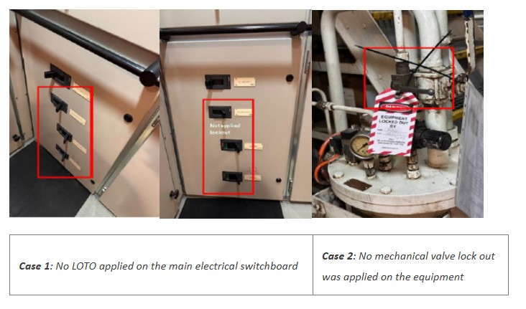
Trường hợp 2: Khóa van (cách ly cơ học) không được áp dụng trên ống thủy lực, dù van đã được đóng và có thẻ cảnh báo gắn vào;
- Thiếu sự kiểm soát công việc và quy trình cách ly năng lượng trên tàu – những người có trách nhiệm đã không thực hiện đúng quy trình cách ly;
- Không có thiết bị LOTO phù hợp trên tàu để cách ly điện tại bảng điện chính cho hệ thống thủy lực của tời AHT, dù trước đó đã có email chỉ đạo gửi đến toàn bộ đội tàu yêu cầu đảm bảo có đầy đủ thiết bị LOTO phù hợp.

Bài học kinh nghiệm
- Chỉ đơn giản tắt mạch điện hoặc đóng van là không đảm bảo đã cách ly hoàn toàn năng lượng – việc kích hoạt lại ngoài ý muốn vẫn có thể xảy ra do sự cố hệ thống, lỗi của con người, hoặc giả định sai lầm. Quy trình LOTO đúng cách sẽ đảm bảo các nguồn năng lượng được cách ly hoàn toàn cho đến khi công việc hoàn tất và được xác nhận an toàn để tái kích hoạt;
- LOTO cần được thực hiện đầy đủ cho mọi công việc bảo trì – bất kỳ hoạt động bảo trì hoặc sửa chữa nào có liên quan đến nguồn năng lượng nguy hiểm đều phải tuân thủ quy trình LOTO nghiêm ngặt, bất kể đã có các rào cản vật lý như công tắc tắt hay van đã đóng. Việc thiếu thiết bị LOTO hoặc sử dụng sai cách có thể dẫn đến chấn thương nghiêm trọng, hư hỏng thiết bị, thậm chí tử vong;
- Đảm bảo có đủ thiết bị LOTO phù hợp trên tàu – việc thiếu thiết bị LOTO cho bảng điện chính là một lỗ hổng nghiêm trọng trong công tác chuẩn bị an toàn. Cần chủ động kiểm tra và xác nhận rằng tàu có đầy đủ thiết bị LOTO phù hợp với tất cả các điểm cách ly năng lượng tiềm tàng.

Sự việc xảy ra (2) – Tháo gỡ và đấu nối điện không được phép
Việc tháo ngắt và đấu nối tắt (bypass) các hệ thống điện quan trọng một cách trái phép và không có tài liệu ghi nhận đã được phát hiện. Những hành động như vậy gây ra rủi ro nghiêm trọng về an toàn và có thể làm suy yếu toàn bộ hoạt động của tàu.
- Việc đấu nối không đúng cách có thể dẫn đến hư hỏng nghiêm trọng cho thiết bị, bao gồm đoản mạch, dao động điện áp, hoặc hỏng hóc trong các hệ thống thiết yếu trên tàu.
- Tháo ngắt hoặc bỏ qua hệ thống điện quan trọng một cách trái phép có thể khiến nhân viên bị điện giật nghiêm trọng, đặc biệt nếu họ tiếp xúc với mạch điện vẫn còn đang mang điện mà không hề hay biết.
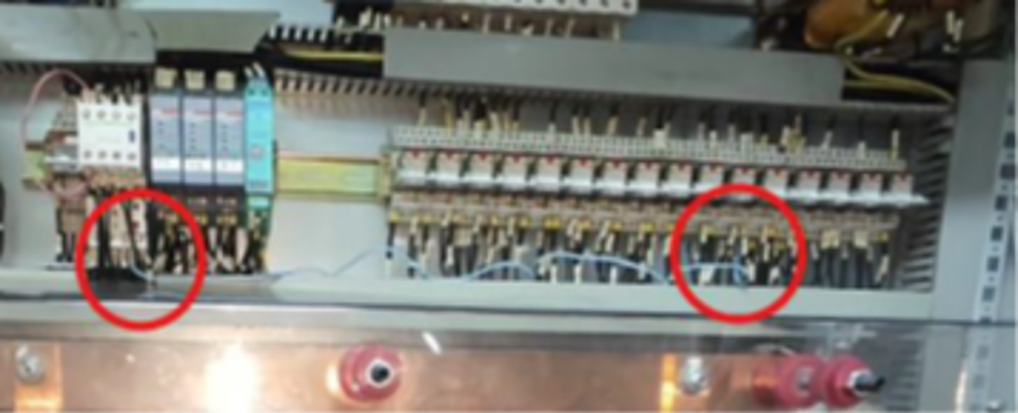

Tại sao sự việc lại xảy ra?
Có giả định rằng việc tháo ngắt hoặc nối tắt này có thể đã xảy ra trong quá trình thử nghiệm định vị động (DP trials), khi một số hệ thống điện quan trọng có thể đã được sửa đổi tạm thời để hỗ trợ kiểm tra hoặc khắc phục sự cố. Cụ thể, có các vấn đề sau:
- Thiếu tài liệu ghi chép đầy đủ – không có nhật ký rõ ràng hoặc ghi nhận về các thay đổi tạm thời đối với hệ thống.
- Không thực hiện đúng quy trình khôi phục – các thuyền viên có thể không được phân công hoặc nhắc nhở việc khôi phục lại hệ thống về trạng thái ban đầu.
- Thiếu trao đổi giữa các nhóm làm việc – việc chuyển ca hoặc có nhiều người tham gia thử nghiệm DP có thể dẫn đến hiểu nhầm rằng người khác sẽ chịu trách nhiệm khôi phục hệ thống.
- Thiếu bước kiểm tra xác minh sau thử nghiệm – không có quy trình rà soát sau cùng để đảm bảo mọi hệ thống đã được khôi phục đúng cách.

Bài học kinh nghiệm:
- Lập hồ sơ và phê duyệt là bắt buộc – mọi hoạt động tháo ngắt hoặc nối tắt hệ thống điện quan trọng dù chỉ là tạm thời cũng cần được ghi lại rõ ràng và phê duyệt bởi người có thẩm quyền trước khi tiến hành.
- Phải đảm bảo tất cả hệ thống tạm thời sửa đổi được khôi phục đúng trạng thái ban đầu sau khi thử nghiệm hoặc bảo trì. Việc này nên được kiểm tra hai lần và xác minh rõ ràng.
- Trao đổi rõ ràng khi chuyển ca – mọi thay đổi cần được thông báo chi tiết trong quá trình chuyển giao công việc giữa các ca trực hoặc nhóm khác nhau, đặc biệt là những thay đổi cần được khôi phục lại.
----------------------------------------------------

